2024年湖南高考化学试题

一、单选题
1．近年来，我国新能源产业得到了蓬勃发展，下列说法错误的是
A．理想的新能源应具有资源丰富、可再生、对环境无污染等特点
B．氢氧燃料电池具有能量转化率高、清洁等优点
C．锂离子电池放电时锂离子从负极脱嵌，充电时锂离子从正极脱嵌
D．太阳能电池是一种将化学能转化为电能的装置
【答案】D
【详解】A．理想的新能源应具有可再生、无污染等特点，A正确；
B．氢氧燃料电池利用原电池将化学能转化为电能，对氢气与氧气反应的能量进行利用，减小了直接燃烧的热量散失，产物无污染，故具有能量转化率高、清洁等优点，B正确；
C．脱嵌是锂从电极材料中出来的过程，放电时，负极材料产生锂离子，则锂离子在负极脱嵌，则充电时，锂离子在阳极脱嵌，C正确；
D．太阳能电池是一种将太阳能能转化为电能的装置，D错误；
故选D。
2．下列化学用语表述错误的是
A．$\text{NaOH}$的电子式：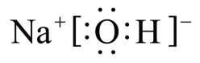
B．异丙基的结构简式：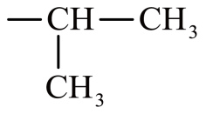
C．NaCl溶液中的水合离子：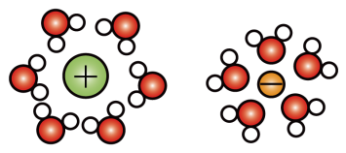
D．${\text{Cl}}_{\text{2}}$分子中$\text{σ}$键的形成：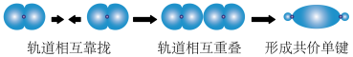
【答案】C
【详解】
A．$\text{NaOH}$由Na⁺和OH⁻构成，电子式为：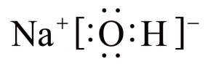，A正确；
B．异丙基的结构简式：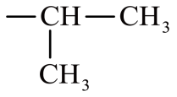，B正确；
C．Na⁺离子半径比Cl⁻小，水分子电荷情况如图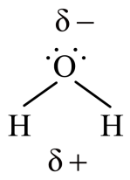，Cl⁻带负电荷，水分子在Cl⁻周围时，呈正电性的H朝向Cl⁻，水分子在Na⁺周围时，呈负电性的O朝向Na⁺，NaCl溶液中的水合离子应为：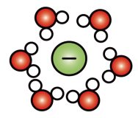、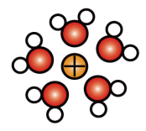，C错误；
D．${\text{Cl}}_{\text{2}}$分子中的共价键是由2个氯原子各提供1个未成对电子的3p原子轨道重叠形成的p-pσ键，形成过程为：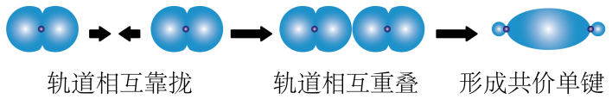，D正确；
故选C。
3．下列实验事故的处理方法不合理的是
 | 实验事故 | 处理方法
A | 被水蒸气轻微烫伤 | 先用冷水处理，再涂上烫伤药膏
B | 稀释浓硫酸时，酸溅到皮肤上 | 用$3-5\%$的NaHCO₃溶液冲洗
C | 苯酚不慎沾到手上 | 先用乙醇冲洗，再用水冲洗
D | 不慎将酒精灯打翻着火 | 用湿抹布盖灭
A．A B．B C．C D．D
【答案】B
【详解】A．被水蒸气轻微烫伤，先用冷水冲洗一段时间，再涂上烫伤药膏，A正确；
B．稀释浓硫酸时，酸溅到皮肤上，先用大量的水冲洗，再涂上$3-5\%$的NaHCO₃溶液，B错误；
C．苯酚有毒，对皮肤有腐蚀性，常温下苯酚在水中溶解性不大，但易溶于乙醇，苯酚不慎沾到手上，先用乙醇冲洗，再用水冲洗，C正确；
D．酒精灯打翻着火时，用湿抹布盖灭，湿抹布可以隔绝氧气，也可以降温，D正确；
故选B。
4．下列有关化学概念或性质的判断错误的是
A．${\text{CH}}_{4}$分子是正四面体结构，则${\text{CH}}_{2}{\text{Cl}}_{2}$没有同分异构体
B．环己烷与苯分子中$\text{C-H}$键的键能相等
C．甲苯的质谱图中，质荷比为92的峰归属于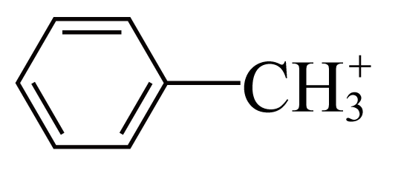
D．由${\text{R}}_{4}{\text{N}}^{+}$与${\text{PF}}_{6}^{-}$组成的离子液体常温下呈液态，与其离子的体积较大有关
【答案】B
【详解】A．${\text{CH}}_{2}{\text{Cl}}_{2}$为四面体结构，其中任何两个顶点都是相邻关系，因此${\text{CH}}_{2}{\text{Cl}}_{2}$没有同分异构体，A正确；
B．环己烷中碳原子采用sp³杂化，苯分子中碳原子采用sp²杂化，由于同能层中s轨道更接近原子核，因此杂化轨道的s成分越多，其杂化轨道更接近原子核，由此可知sp²杂化轨道参与组成的C-H共价键的电子云更偏向碳原子核，即苯分子中的C-H键长小于环己烷，键能更高，B错误；
C．带1个单位电荷，其相对分子质量为92，因此其质荷比为92，C正确；
D．当阴阳离子体积较大时，其电荷较为分散，导致它们之间的作用力较低，以至于熔点接近室温，D正确；
故选B。
5．组成核酸的基本单元是核苷酸，下图是核酸的某一结构片段，下列说法错误的是
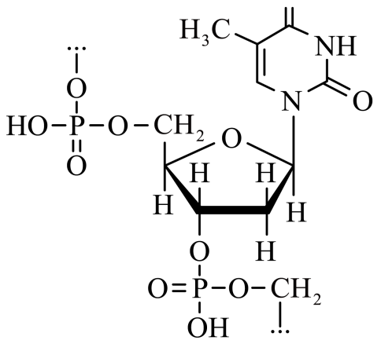
A．脱氧核糖核酸(DNA)和核糖核酸(RNA)结构中的碱基相同，戊糖不同
B．碱基与戊糖缩合形成核苷，核苷与磷酸缩合形成核苷酸，核苷酸缩合聚合得到核酸
C．核苷酸在一定条件下，既可以与酸反应，又可以与碱反应
D．核酸分子中碱基通过氢键实现互补配对
【答案】A
【详解】A．脱氧核糖核酸(DNA)的戊糖为脱氧核糖，碱基为：腺嘌呤、鸟嘌呤、胞嘧啶、胸腺嘧啶，核糖核酸(RNA)的戊糖为核糖，碱基为：腺嘌呤、鸟嘌呤、胞嘧啶、尿嘧啶，两者的碱基不完全相同，戊糖不同，A错误；
B．碱基与戊糖缩合形成核苷，核苷与磷酸缩合形成了组成核酸的基本单元——核苷酸，核苷酸缩合聚合可以得到核酸，如图：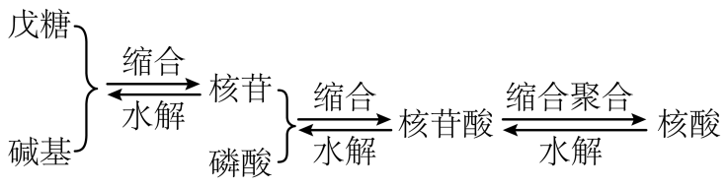，B正确；
C．核苷酸中的磷酸基团能与碱反应，碱基与酸反应，因此核苷酸在一定条件下，既可以与酸反应，又可以与碱反应，C正确；
D．核酸分子中碱基通过氢键实现互补配对，DNA中腺嘌呤（A）与胸腺嘧啶（T）配对，鸟嘌呤（G）与胞嘧啶（C）配对，RNA中尿嘧啶（U）替代了胸腺嘧啶（T），结合成碱基对，遵循碱基互补配对原则，D正确；
故选A。
6．下列过程中，对应的反应方程式错误的是
A | 《天工开物》记载用炉甘石(${\text{ZnCO}}_{3}$)火法炼锌 | $$2{\text{ZnCO}}_{3}+\text{C}\begin{aligned}\underline{\underline{高温}} \\ \end{aligned}2\text{Zn}+3\text{CO}↑$$
B | ${\text{CaH}}_{2}$用作野外生氢剂 | $${\text{CaH}}_{2}+2{\text{H}}_{2}\text{O}=\text{Ca}{\left(\text{OH}\right)}_{2}+2{\text{H}}_{2}↑$$
C | 饱和${\text{Na}}_{2}{\text{CO}}_{3}$溶液浸泡锅炉水垢 | $${\text{CaSO}}_{4}\left(\text{s}\right)+{\text{CO}}_{3}^{2-}\left(\text{aq}\right)⇌{\text{CaCO}}_{3}\left(\text{s}\right)+{\text{SO}}_{4}^{2-}\left(\text{aq}\right)$$
D | 绿矾(${\text{FeSO}}_{4}⋅7{\text{H}}_{2}\text{O}$)处理酸性工业废水中的${\text{Cr}}_{2}{\text{O}}_{7}^{2-}$ | $$6{\text{Fe}}^{2+}+{\text{Cr}}_{2}{\text{O}}_{7}^{2-}+14{\text{H}}^{+}=6{\text{Fe}}^{3+}+2{\text{Cr}}^{3+}+7{\text{H}}_{2}\text{O}$$
A．A B．B C．C D．D
【答案】A
【详解】A．火法炼锌过程中C作还原剂，ZnCO₃在高温条件下分解为ZnO、CO₂，CO₂与C在高温条件下生成还原性气体CO，CO还原ZnO生成Zn，因此总反应为${\text{ZnCO}}_{3}+2\text{C}\begin{aligned}\underline{\underline{高温}} \\ \end{aligned}\text{Zn}+3\text{CO}↑$，A错误；
B．${\text{CaH}}_{2}$为活泼金属氢化物，因此能与H₂O发生归中反应生成碱和氢气，反应方程式为${\text{CaH}}_{2}+2{\text{H}}_{2}\text{O}=\text{Ca}{\left(\text{OH}\right)}_{2}+2{\text{H}}_{2}↑$，B正确；
C．锅炉水垢中主要成分为CaSO₄、MgCO₃等，由于溶解性：CaSO₄>CaCO₃，因此向锅炉水垢中加入饱和${\text{Na}}_{2}{\text{CO}}_{3}$溶液，根据难溶物转化原则可知CaSO₄转化为CaCO₃，反应方程式为${\text{CaSO}}_{4}\left(\text{s}\right)+{\text{CO}}_{3}^{2-}\left(\text{aq}\right)⇌{\text{CaCO}}_{3}\left(\text{s}\right)+{\text{SO}}_{4}^{2-}\left(\text{aq}\right)$，C正确；
D．${\text{Cr}}_{2}{\text{O}}_{7}^{2-}$具有强氧化性，加入具有还原性的Fe²⁺，二者发生氧化还原反应生成Fe³⁺、Cr³⁺，Cr元素化合价由+6降低至+3，Fe元素化合价由+2升高至+3，根据守恒规则可知反应离子方程式为$6{\text{Fe}}^{2+}+{\text{Cr}}_{2}{\text{O}}_{7}^{2-}+14{\text{H}}^{+}=6{\text{Fe}}^{3+}+2{\text{Cr}}^{3+}+7{\text{H}}_{2}\text{O}$，D正确；
故选A。
7．某学生按图示方法进行实验，观察到以下实验现象：
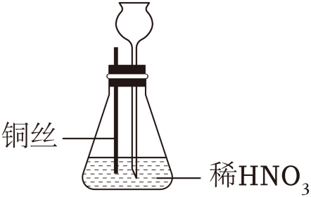
①铜丝表面缓慢放出气泡，锥形瓶内气体呈红棕色；
②铜丝表面气泡释放速度逐渐加快，气体颜色逐渐变深；
③一段时间后气体颜色逐渐变浅，至几乎无色；
④锥形瓶中液面下降，长颈漏斗中液面上升，最终铜丝与液面脱离接触，反应停止。
下列说法正确的是
A．开始阶段铜丝表面气泡释放速度缓慢，原因是铜丝在稀HNO₃中表面钝化
B．锥形瓶内出现了红棕色气体，表明铜和稀HNO₃反应生成了NO₂
C．红棕色逐渐变浅的主要原因是${\text{3NO}}_{\text{2}}{\text{+H}}_{\text{2}}{\text{O=2HNO}}_{\text{3}}\text{+NO}$
D．铜丝与液面脱离接触，反应停止，原因是硝酸消耗完全
【答案】C
【详解】A．金属铜与稀硝酸不会产生钝化。开始反应速率较慢，可能的原因是铜表面有氧化铜，A错误；
B．由于装置内有空气，铜和稀HNO₃反应生成的NO迅速被氧气氧化为红棕色的NO₂，产生的NO₂浓度逐渐增加，气体颜色逐渐变深，B错误；
C．装置内氧气逐渐被消耗，生成的NO₂量逐渐达到最大值，同时装置内的NO₂能与溶液中的H₂O反应3NO₂+H₂O=2HNO₃+NO，气体颜色变浅，C正确；
D．由于该装置为密闭体系，生成的NO无法排出，逐渐将锥形瓶内液体压入长颈漏斗，铜丝与液面脱离接触，反应停止，D错误；
故选C。
8．为达到下列实验目的，操作方法合理的是
 | 实验目的 | 操作方法
A | 从含有${\text{I}}_{\text{2}}$的NaCl固体中提取${\text{I}}_{\text{2}}$ | 用CCl₄溶解、萃取、分液
B | 提纯实验室制备的乙酸乙酯 | 依次用$\text{NaOH}$溶液洗涤、水洗、分液、干燥
C | 用$\text{NaOH}$标准溶液滴定未知浓度的${\text{CH}}_{\text{3}}\text{COOH}$溶液 | 用甲基橙作指示剂进行滴定
D | 从明矾过饱和溶液中快速析出晶体 | 用玻璃棒摩擦烧杯内壁
A．A B．B C．C D．D
【答案】D
【详解】A．从含有I₂的NaCl固体中提取I₂，用CCl₄溶解、萃取、分液后，I₂仍然溶在四氯化碳中，没有提取出来，A错误；
B．乙酸乙酯在氢氧化钠碱性条件下可以发生水解反应，故提纯乙酸乙酯不能用氢氧化钠溶液洗涤，B错误；
C．用NaOH标准溶液滴定未知浓度的CH₃COOH溶液，反应到达终点时生成CH₃COONa，是碱性，而甲基橙变色范围pH值较小，故不能用甲基橙作指示剂进行滴定，否则误差较大，应用酚酞作指示剂，C错误；
D．从明矾过饱和溶液中快速析出晶体，可以用玻璃棒摩擦烧杯内壁，在烧杯内壁产生微小的玻璃微晶来充当晶核，D正确；
故选D。
9．通过理论计算方法优化了P和Q的分子结构，P和Q呈平面六元并环结构，原子的连接方式如图所示，下列说法错误的是
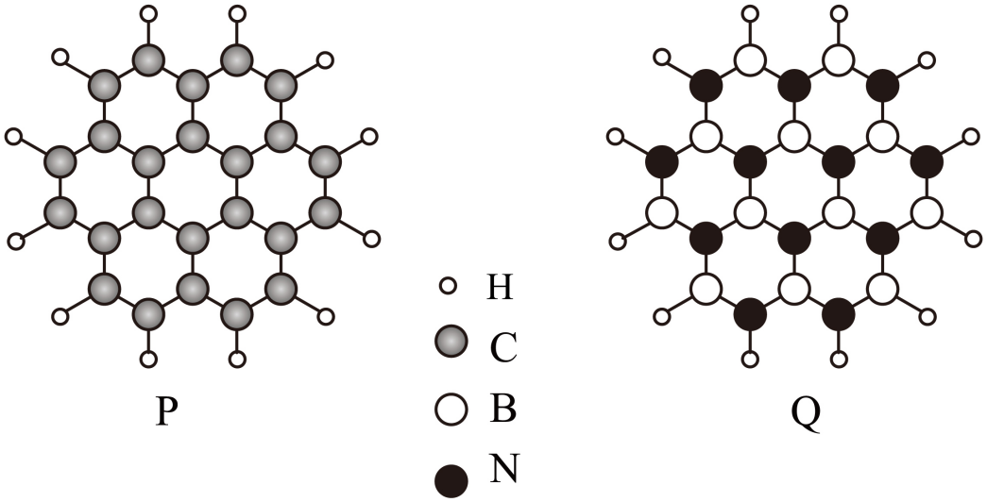
A．P为非极性分子，Q为极性分子 B．第一电离能：$\text{B<C<N}$
C．$\text{1mol P}$和$\text{1mol Q}$所含电子数目相等 D．P和Q分子中C、B和N均为${\text{sp}}^{2}$杂化
【答案】A
【详解】A．由所给分子结构图，P和Q分子都满足对称，正负电荷重心重合，都是非极性分子，A错误；
B．同周期元素，从左到右第一电离能呈增大趋势，氮原子的2p轨道为稳定的半充满结构，第一电离能大于相邻元素，则第一电离能由小到大的顺序为B<C<N，B正确；
C．由所给分子结构可知，P分子式为C₂₄H₁₂，Q分子式为B₁₂N₁₂H₁₂，P、Q分子都是含156个电子，故1mol P和1mol Q所含电子数目相等，C正确；
D．由所给分子结构可知，P和Q分子中C、B和N均与其它三个原子成键，P和Q分子呈平面结构，故P和Q分子中C、B和N均为sp²杂化，D正确；
故选A。
10．在$\text{KOH}$水溶液中，电化学方法合成高能物质${\text{K}}_{4}{\text{C}}_{6}{\text{N}}_{16}$时，伴随少量${\text{O}}_{2}$生成，电解原理如图所示，下列说法正确的是
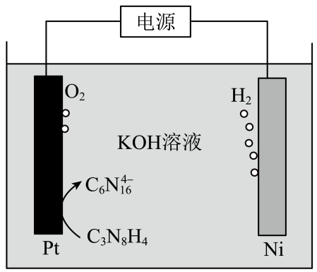
A．电解时，${\text{OH}}^{-}$向Ni电极移动
B．生成${\text{C}}_{6}{\text{N}}_{16}^{4-}$的电极反应：$2{\text{C}}_{3}{\text{N}}_{8}{\text{H}}_{4}+8{\text{OH}}^{-}-4{\text{e}}^{-}={\text{C}}_{6}{\text{N}}_{16}^{4-}+8{\text{H}}_{2}\text{O}$
C．电解一段时间后，溶液pH升高
D．每生成$1{\text{mol H}}_{2}$的同时，生成$0.5{\text{mol K}}_{4}{\text{C}}_{6}{\text{N}}_{16}$
【答案】B
【分析】由电解原理图可知，Ni电极产生氢气，作阴极，发生还原反应，电解质溶液为KOH水溶液，则电极反应为：${\text{2H}}_{\text{2}}{\text{O+2e}}^{\text{-}}{\text{=H}}_{\text{2}}↑{\text{+2OH}}^{\text{-}}$；Pt电极${\text{C}}_{\text{3}}{\text{N}}_{\text{8}}{\text{H}}_{\text{4}}$失去电子生成${\text{C}}_{\text{6}}{\text{N}}_{\text{16}}^{\text{4-}}$，作阳极，电极反应为：${\text{2C}}_{\text{3}}{\text{N}}_{\text{8}}{\text{H}}_{\text{4}}{\text{+8OH}}^{-}{\text{-4e}}^{\text{-}}{\text{=C}}_{\text{6}}{\text{N}}_{\text{16}}^{\text{4-}}{\text{+8H}}_{\text{2}}\text{O}$，同时，Pt电极还伴随少量${\text{O}}_{\text{2}}$生成，电极反应为：${\text{4OH}}^{\text{-}}{\text{-4e}}^{\text{-}}{\text{=O}}_{\text{2}}{\text{↑+2H}}_{\text{2}}O$。
【详解】A．由分析可知，Ni电极为阴极，Pt电极为阳极，电解过程中，阴离子向阳极移动，即${\text{OH}}^{\text{-}}$向Pt电极移动，A错误；
B．由分析可知，Pt电极${\text{C}}_{\text{3}}{\text{N}}_{\text{8}}{\text{H}}_{\text{4}}$失去电子生成${\text{C}}_{\text{6}}{\text{N}}_{\text{16}}^{\text{4-}}$，电解质溶液为KOH水溶液，电极反应为：${\text{2C}}_{\text{3}}{\text{N}}_{\text{8}}{\text{H}}_{\text{4}}{\text{+8OH}}^{-}{\text{-4e}}^{\text{-}}{\text{=C}}_{\text{6}}{\text{N}}_{\text{16}}^{\text{4-}}{\text{+8H}}_{\text{2}}\text{O}$，B正确；
C．由分析可知，阳极主要反应为：${\text{2C}}_{\text{3}}{\text{N}}_{\text{8}}{\text{H}}_{\text{4}}{\text{-4e}}^{\text{-}}{\text{+8OH}}^{-}{\text{=C}}_{\text{6}}{\text{N}}_{\text{16}}^{\text{4-}}{\text{+8H}}_{\text{2}}\text{O}$，阴极反应为：${\text{2H}}_{\text{2}}{\text{O+2e}}^{\text{-}}{\text{=H}}_{\text{2}}↑{\text{+2OH}}^{\text{-}}$，则电解过程中发生的总反应主要为：${\text{2C}}_{\text{3}}{\text{N}}_{\text{8}}{\text{H}}_{\text{4}}{\text{+4OH}}^{-}{\text{=C}}_{\text{6}}{\text{N}}_{\text{16}}^{\text{4-}}{\text{+4H}}_{\text{2}}{\text{O+2H}}_{\text{2}}↑$，反应消耗${\text{OH}}^{-}$，生成${\text{H}}_{\text{2}}\text{O}$，电解一段时间后，溶液pH降低，C错误；
D．根据电解总反应：${\text{2C}}_{\text{3}}{\text{N}}_{\text{8}}{\text{H}}_{\text{4}}{\text{+4OH}}^{-}{\text{=C}}_{\text{6}}{\text{N}}_{\text{16}}^{\text{4-}}{\text{+4H}}_{\text{2}}{\text{O+2H}}_{\text{2}}↑$可知，每生成1mol${\text{H}}_{\text{2}}$，生成0.5mol${\text{K}}_{4}{\text{C}}_{\text{6}}{\text{N}}_{16}$，但Pt电极伴随少量${\text{O}}_{\text{2}}$生成，发生电极反应：${\text{4OH}}^{\text{-}}{\text{-4e}}^{\text{-}}{\text{=O}}_{\text{2}}{\text{↑+2H}}_{\text{2}}O$，则生成1molH₂时得到的部分电子由OH⁻放电产生O₂提供，所以生成${\text{K}}_{4}{\text{C}}_{\text{6}}{\text{N}}_{16}$小于0.5mol，D错误；
故选B。
11．中和法生产${\text{Na}}_{2}{\text{HPO}}_{4}⋅12{\text{H}}_{2}\text{O}$的工艺流程如下：
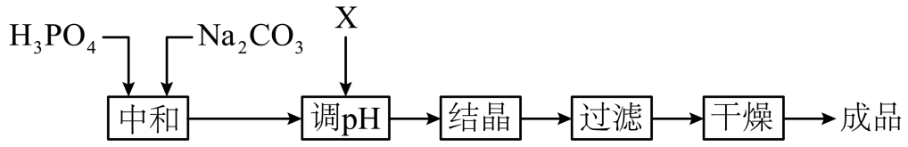
已知：①${\text{H}}_{3}{\text{PO}}_{4}$的电离常数：${\text{K}}_{1}=6.9×{10}^{-3}$，${\text{K}}_{2}=6.2×{10}^{-8}$，${\text{K}}_{3}=4.8×{10}^{-13}$
②${\text{Na}}_{2}{\text{HPO}}_{4}⋅12{\text{H}}_{2}\text{O}$易风化。
下列说法错误的是
A．“中和”工序若在铁质容器中进行，应先加入${\text{Na}}_{2}{\text{CO}}_{3}$溶液
B．“调pH”工序中X为$\text{NaOH}$或${\text{H}}_{3}{\text{PO}}_{4}$
C．“结晶”工序中溶液显酸性
D．“干燥”工序需在低温下进行
【答案】C
【分析】${\text{H}}_{\text{3}}{\text{PO}}_{\text{4}}$和${\text{Na}}_{\text{2}}{\text{CO}}_{\text{3}}$先发生反应，通过加入X调节pH，使产物完全转化为${\text{Na}}_{\text{2}}{\text{HPO}}_{\text{4}}$，通过结晶、过滤、干燥，最终得到${\text{Na}}_{\text{2}}{\text{HP}\text{O}}_{\text{4}}⋅{\text{12H}}_{\text{2}}\text{O}$成品。
【详解】A．铁是较活泼金属，可与${\text{H}}_{\text{3}}{\text{PO}}_{\text{4}}$反应生成氢气，故“中和”工序若在铁质容器中进行，应先加入${\text{Na}}_{\text{2}}{\text{CO}}_{\text{3}}$溶液，A正确；
B．若“中和”工序加入${\text{Na}}_{\text{2}}{\text{CO}}_{\text{3}}$过量，则需要加入酸性物质来调节pH，为了不引入新杂质，可加入${\text{H}}_{\text{3}}{\text{PO}}_{\text{4}}$；若“中和”工序加入${\text{H}}_{\text{3}}{\text{PO}}_{\text{4}}$过量，则需要加入碱性物质来调节pH，为了不引入新杂质，可加入NaOH，所以“调pH”工序中X为NaOH或${\text{H}}_{\text{3}}{\text{PO}}_{\text{4}}$，B正确；
C．“结晶”工序中的溶液为饱和${\text{Na}}_{\text{2}}{\text{HPO}}_{\text{4}}$溶液，由已知可知${\text{H}}_{\text{3}}{\text{PO}}_{\text{4}}$的${\text{K}}_{\text{2}}\text{=6.2}×{10}^{-8}$，${\text{K}}_{\text{3}}\text{=4.8}×{10}^{-13}$，则${\text{HPO}}_{4}^{2-}$的水解常数${\text{K}}_{\text{h}}\text{=}\frac{{\text{K}}_{\text{W}}}{{\text{K}}_{\text{a2}}}=\frac{1.0×{10}^{-14}}{6.2×{10}^{-8}}≈1.6×{10}^{-7}$，由于${\text{K}}_{\text{h}}＞{\text{K}}_{\text{3}}$，则${\text{Na}}_{\text{2}}{\text{HPO}}_{\text{4}}$的水解程度大于电离程度，溶液显碱性，C错误；
D．由于${\text{Na}}_{\text{2}}{\text{HPO}}_{\text{4}}⋅{\text{12H}}_{\text{2}}\text{O}$易风化失去结晶水，故“干燥”工序需要在低温下进行，D正确；
故选C。
12．${\text{Li}}_{2}{\text{CN}}_{2}$是一种高活性的人工固氮产物，其合成反应为$2\text{LiH}+\text{C}+{\text{N}}_{2}\begin{aligned}\underline{\underline{高温}} \\ \end{aligned}{\text{Li}}_{2}{\text{CN}}_{2}+{\text{H}}_{2}$，晶胞如图所示，下列说法错误的是
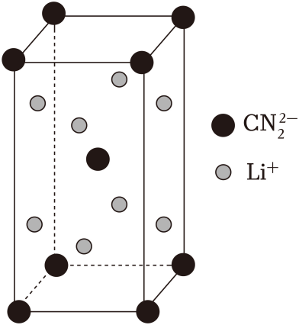
A．合成反应中，还原剂是$\text{LiH}$和C
B．晶胞中含有的${\text{Li}}^{+}$个数为4
C．每个${\text{CN}}_{2}^{2-}$周围与它最近且距离相等的${\text{Li}}^{+}$有8个
D．${\text{CN}}_{2}^{2-}$为V型结构
【答案】D
【详解】A．LiH中H元素为-1价，由图中${\text{CN}}_{2}^{2-}$化合价可知， N元素为-3价，C元素为+4价，根据反应$2\text{LiH}+\text{C}+{\text{N}}_{2}\begin{aligned}\underline{\underline{高温}} \\ \end{aligned}{\text{Li}}_{2}{\text{CN}}_{2}+{\text{H}}_{2}$可知，H元素由-1价升高到0价，C元素由0价升高到+4价，N元素由0价降低到-3价，由此可知还原剂是$\text{LiH}$和C，A正确；
B．根据均摊法可知，${\text{Li}}^{+}$位于晶胞中的面上，则含有的${\text{Li}}^{+}$个数为$8×\frac{1}{2}=4$，B正确；
C．观察位于体心的${\text{CN}}_{2}^{2-}$可知，与它最近且距离相等的${\text{Li}}^{+}$有8个，C正确；
D．${\text{CN}}_{2}^{2-}$的中心原子C原子的价层电子对数为$2+\frac{1}{2}×\left(4+2-3×2\right)\text{=2}$，且${\text{CN}}_{2}^{2-}$与CO₂互为等电子体，可知${\text{CN}}_{2}^{2-}$为直线型分子，D错误；
故选D。
13．常温下${\text{K}}_{\text{n}}\left(\text{HCOOH}\right)=1.8×{10}^{-4}$，向$20\text{mL}0.10\text{mol}⋅{\text{L}}^{-1}\text{NaOH}$溶液中缓慢滴入相同浓度的$\text{HCOOH}$溶液，混合溶液中某两种离子的浓度随加入$\text{HCOOH}$溶液体积的变化关系如图所示，下列说法错误的是
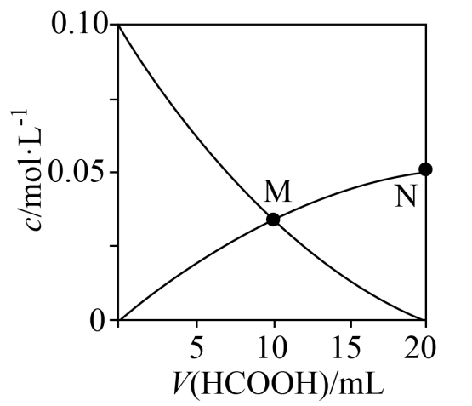
A．水的电离程度：$\text{M<N}$
B．M点：$2c\left({\text{OH}}^{-}\right)=c\left({\text{Na}}^{+}\right)+c\left({\text{H}}^{+}\right)$
C．当$V\left(\text{HCOOH}\right)=10\text{mL}$时，$c\left({\text{OH}}^{-}\right)=\text{c}\left({\text{H}}^{+}\right)+2c\left(\text{HCOOH}\right)+c\left({\text{HCOO}}^{-}\right)$
D．N点：$c\left({\text{Na}}^{+}\right)>c\left(\text{H}C{\text{OO}}^{-}\right)>c\left({\text{OH}}^{-}\right)>c\left({\text{H}}^{+}\right)>c\left(\text{HCOOH}\right)$
【答案】D
【分析】结合起点和终点，向$20\text{mL}0.10\text{mol}⋅{\text{L}}^{-1}\text{NaOH}$溶液中滴入相同浓度的$\text{HCOOH}$溶液，发生浓度改变的微粒是${\text{OH}}^{-}$和${\text{HCOO}}^{-}$，当$\text{V}\left(\text{HCOOH}\right)\text{=0mL}$，溶液中存在的微粒是${\text{OH}}^{-}$，可知随着甲酸的加入，${\text{OH}}^{-}$被消耗，逐渐下降，即经过M点在下降的曲线表示的是${\text{OH}}^{-}$浓度的改变，经过M点、N点的在上升的曲线表示的是${\text{HCOO}}^{-}$浓度的改变。
【详解】A．M点时，$\text{V}\left(\text{HCOOH}\right)\text{=10mL}$，溶液中的溶质为$\text{c}\left(\text{HCOOH}\right):\text{c}\left({\text{HCOO}}^{-}\right)=1:1$，仍剩余有未反应的甲酸，对水的电离是抑制的，N点HCOOH溶液与NaOH溶液恰好反应生成HCOONa，此时仅存在HCOONa的水解，此时水的电离程度最大，A正确；
B．M点时，$\text{V}\left(\text{HCOOH}\right)\text{=10mL}$，溶液中的溶质为$\text{c}\left(\text{HCOOH}\right):\text{c}\left({\text{HCOO}}^{-}\right)=1:1$，根据电荷守恒有$\text{c}\left({\text{Na}}^{+}\right)+\text{c}\left({\text{H}}^{+}\right)=\text{c}\left({\text{HCOO}}^{-}\right)+\text{c}\left({\text{OH}}^{-}\right)$，M点为交点可知$\text{c}\left({\text{HCOO}}^{-}\right)=\text{c}\left({\text{OH}}^{-}\right)$，联合可得$\text{2c}\left({\text{OH}}^{-}\right)=c\left({\text{Na}}^{+}\right)+c\left({\text{H}}^{+}\right)$，B正确；
C．当$V\left(\text{HCOOH}\right)=10\text{mL}$时，溶液中的溶质为$\text{c}\left(\text{HCOOH}\right):\text{c}\left(\text{HCOONa}\right)=1:1$，根据电荷守恒有$\text{c}\left({\text{Na}}^{+}\right)+\text{c}\left({\text{H}}^{+}\right)=\text{c}\left({\text{HCOO}}^{-}\right)+\text{c}\left({\text{OH}}^{-}\right)$，根据物料守恒$\text{c}\left({\text{Na}}^{+}\right)=2\text{c}\left({\text{HCOO}}^{-}\right)+2\text{c}\left(\text{HCOOH}\right)$，联合可得$c\left({\text{OH}}^{-}\right)=\text{c}\left({\text{H}}^{+}\right)+2c\left(\text{HCOOH}\right)+c\left({\text{HCOO}}^{-}\right)$，C正确；
D．N点HCOOH溶液与NaOH溶液恰好反应生成HCOONa，甲酸根发生水解，因此$\text{c}\left({\text{Na}}^{\text{+}}\right)\text{>c}\left({\text{HCOO}}^{\text{-}}\right)$及$\text{c}\left({\text{OH}}^{-}\right)\text{>c}\left({\text{H}}^{+}\right)$观察图中N点可知，$\text{c}\left({\text{HCOO}}^{-}\right)≈0.05mol/L$，根据${\text{K}}_{\text{a}}\left(\text{HCOOH}\right)\text{=}\frac{\text{c}\left({\text{H}}^{\text{+}}\right)\text{c}\left({\text{HCOO}}^{\text{-}}\right)}{\text{c}\left(\text{HCOOH}\right)}=1.8×{10}^{-4}$，可知$\text{c}\left(\text{HCOOH}\right)>\text{c}\left({\text{H}}^{+}\right)$，D错误；
故选D。
14．恒压下，向某密闭容器中充入一定量的${\text{CH}}_{3}\text{OH}\left(\text{g}\right)$和$\text{CO}\left(\text{g}\right)$，发生如下反应：
主反应：${\text{CH}}_{3}\text{OH}\left(\text{g}\right)+\text{CO}\left(\text{g}\right)={\text{CH}}_{3}\text{COOH}\left(\text{g}\right)$ $Δ{\text{H}}_{1}$
副反应：${\text{CH}}_{3}\text{OH}\left(\text{g}\right)+{\text{CH}}_{3}\text{COOH}\left(\text{g}\right)={\text{CH}}_{3}{\text{COOCH}}_{3}\left(\text{g}\right)+{\text{H}}_{2}\text{O}\left(\text{g}\right)$ $Δ{\text{H}}_{2}$
在不同温度下，反应达到平衡时，测得两种含碳产物的分布分数$\text{δ}\left[\text{δ}\left({\text{CH}}_{3}\text{COOH}\right)=\frac{n\left({\text{CH}}_{3}\text{COOH}\right)}{n\left({\text{CH}}_{3}\text{COOH}\right)+n\left({\text{CH}}_{3}{\text{COOCH}}_{3}\right)}\right]$随投料比x(物质的量之比)的变化关系如图所示，下列说法正确的是
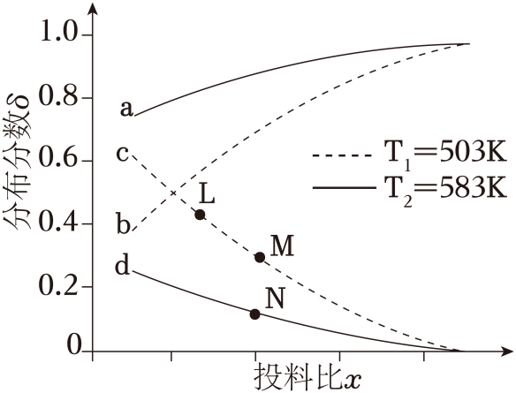
A．投料比x代表$\frac{n\left({\text{CH}}_{3}\text{OH}\right)}{n\left(\text{CO}\right)}$
B．曲线c代表乙酸的分布分数
C．$Δ{\text{H}}_{1}<0$，$Δ{\text{H}}_{2}>0$
D．L、M、N三点的平衡常数：$K\left(\text{L}\right)=K\left(\text{M}\right)>K\left(\text{N}\right)$
【答案】D
【分析】题干明确指出，图中曲线表示的是测得两种含碳产物的分布分数即分别为$\text{δ}\left({\text{CH}}_{3}\text{COOH}\right)$、$\text{δ}\left({\text{CH}}_{3}{\text{COOCH}}_{3}\right)$，若投料比x代表$\frac{\text{n}\left({\text{CH}}_{\text{3}}\text{OH}\right)}{\text{n}\left(\text{CO}\right)}$，x越大，可看作是CH₃OH的量增多，则对于主、副反应可知生成的CH₃COOCH₃越多，CH₃COOCH₃分布分数越高，则曲线a或曲线b表示CH₃COOCH₃分布分数，曲线c或曲线d表示CH₃COOH分布分数，据此分析可知AB均正确，可知如此假设错误，则可知投料比x代表$\frac{\text{n}\left(\text{CO}\right)}{\text{n}\left({\text{CH}}_{\text{3}}\text{OH}\right)}$，曲线a或曲线b表示$\text{δ}\left({\text{CH}}_{3}\text{COOH}\right)$，曲线c或曲线d表示$\text{δ}\left({\text{CH}}_{3}{\text{COOCH}}_{3}\right)$，据此作答。
【详解】A．根据分析可知，投料比x代表$\frac{\text{n}\left(\text{CO}\right)}{\text{n}\left({\text{CH}}_{\text{3}}\text{OH}\right)}$，A错误；
B．根据分析可知，曲线c表示CH₃COOCH₃分布分数，B错误；
C．根据分析可知，曲线a或曲线b表示$\text{δ}\left({\text{CH}}_{3}\text{COOH}\right)$，当同一投料比时，观察图像可知T₂时$\text{δ}\left({\text{CH}}_{3}\text{COOH}\right)$大于T₁时$\text{δ}\left({\text{CH}}_{3}\text{COOH}\right)$，而${\text{T}}_{2}{\text{>T}}_{\text{1}}$可知，温度越高则$\text{δ}\left({\text{CH}}_{3}\text{COOH}\right)$越大，说明温度升高主反应的平衡正向移动，$Δ{\text{H}}_{1}>0$；曲线c或曲线d表示$\text{δ}\left({\text{CH}}_{3}{\text{COOCH}}_{3}\right)$，当同一投料比时，观察可知T₁时$\text{δ}\left({\text{CH}}_{3}{\text{COOCH}}_{3}\right)$大于T₂时$\text{δ}\left({\text{CH}}_{3}{\text{COOCH}}_{3}\right)$，而${\text{T}}_{2}{\text{>T}}_{\text{1}}$可知，温度越高则$\text{δ}\left({\text{CH}}_{3}{\text{COOCH}}_{3}\right)$越小，说明温度升高副反应的平衡逆向移动，$Δ{\text{H}}_{2}<0$，C错误；
D．L、M、N三点对应副反应$Δ{\text{H}}_{2}<0$，且${\text{T}}_{\text{N}}{\text{>T}}_{\text{M}}{\text{=T}}_{\text{L}}$，升高温度平衡逆向移动，$K\left(\text{L}\right)=K\left(\text{M}\right)>K\left(\text{N}\right)$，D正确；
故选D。

二、解答题
15．亚铜配合物广泛用作催化剂。实验室制备$\left[\text{Cu}{\left({\text{CH}}_{3}\text{CN}\right)}_{4}\right]{\text{ClO}}_{4}$的反应原理如下：$\text{Cu}{\left({\text{ClO}}_{4}\right)}_{2}⋅6{\text{H}}_{2}\text{O}+\text{Cu}+8{\text{CH}}_{3}\text{CN}=2\left[\text{Cu}{\left({\text{CH}}_{3}\text{CN}\right)}_{4}\right]{\text{ClO}}_{4}+6{\text{H}}_{2}\text{O}$
实验步骤如下：
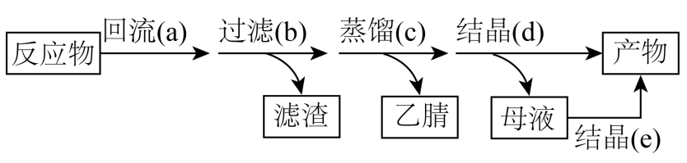
分别称取$3.71\text{g Cu}{\left({\text{ClO}}_{4}\right)}_{2}⋅6{\text{H}}_{2}\text{O}$和$0.76\text{g Cu}$粉置于$100\text{mL}$乙腈(${\text{CH}}_{3}\text{CN}$)中应，回流装置图和蒸馏装置图(加热、夹持等装置略)如下：
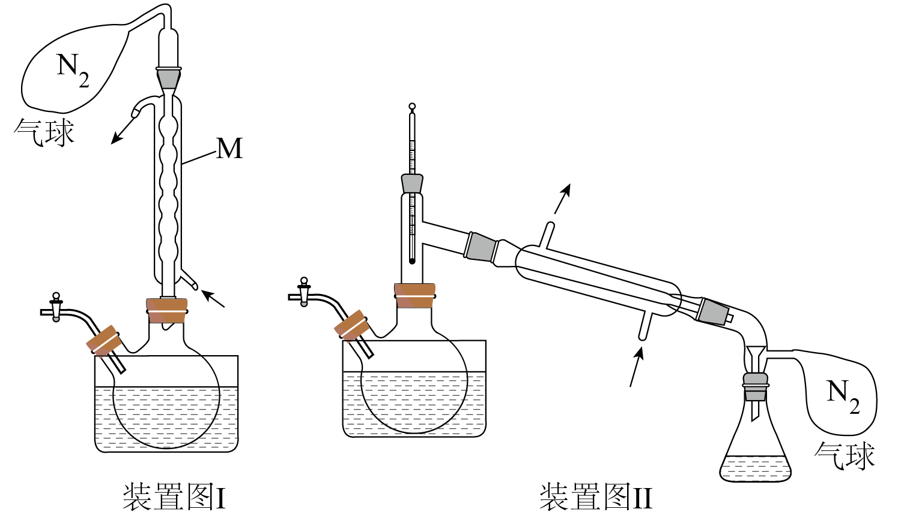
已知：①乙腈是一种易挥发的强极性配位溶剂；
②相关物质的信息如下：
化合物 | $$\left[\text{Cu}{\left({\text{CH}}_{3}\text{CN}\right)}_{4}\right]{\text{ClO}}_{4}$$ | $$\text{Cu}{\left({\text{ClO}}_{4}\right)}_{2}⋅6{\text{H}}_{2}\text{O}$$
相对分子质量 | 327.5 | 371
在乙腈中颜色 | 无色 | 蓝色
回答下列问题：
(1)下列与实验有关的图标表示排风的是 (填标号)；
A．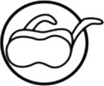 B．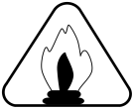 C．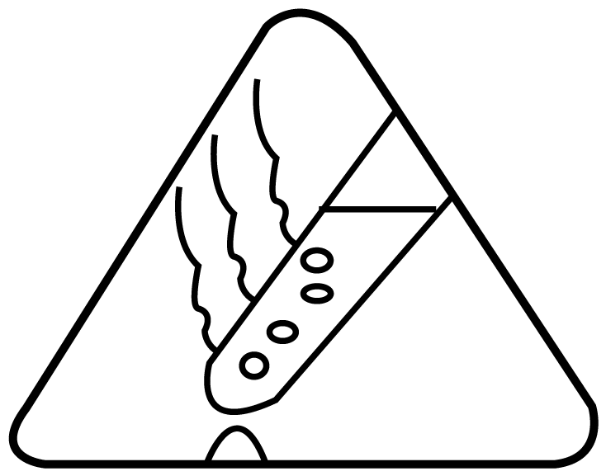 D．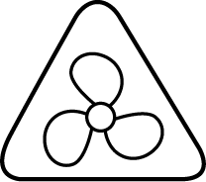 E．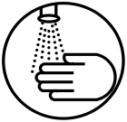
(2)装置Ⅰ中仪器M的名称为 ；
(3)装置Ⅰ中反应完全的现象是 ；
(4)装置Ⅰ和Ⅱ中${\text{N}}_{2}$气球的作用是 ；
(5)$\left[\text{Cu}{\left({\text{CH}}_{3}\text{CN}\right)}_{4}\right]{\text{ClO}}_{4}$不能由步骤c直接获得，而是先蒸馏至接近饱和，再经步骤d冷却结晶获得。这样处理的目的是
(6)为了使母液中的$\left[\text{Cu}{\left({\text{C}\text{H}}_{3}\text{CN}\right)}_{4}\right]{\text{ClO}}_{4}$结晶，步骤e中向母液中加入的最佳溶剂是 (填标号)；
A．水 B．乙醇 C．乙醚
(7)合并步骤d和e所得的产物，总质量为$5.32\text{g}$，则总收率为 (用百分数表示，保留一位小数)。
【答案】(1)D
(2)球形冷凝管
(3)溶液蓝色褪去变为无色
(4)排出装置内空气，防止制备的产品被氧化
(5)冷却过程中降低$\left[\text{Cu}{\left({\text{CH}}_{3}\text{CN}\right)}_{4}\right]{\text{ClO}}_{4}$在水中的溶解度
(6)B
(7)81.2%
【分析】将$\text{Cu}{\left({\text{ClO}}_{4}\right)}_{2}⋅6{\text{H}}_{2}\text{O}$和$\text{Cu}$粉以及乙腈(${\text{CH}}_{3}\text{CN}$)加入两颈烧瓶中，经水浴加热并回流进行充分反应，反应结束后过滤除去未反应完全的Cu，然后利用乙腈的挥发性进行蒸馏除去乙腈，将剩余溶液进行冷却结晶分离出$\left[\text{Cu}{\left({\text{CH}}_{3}\text{CN}\right)}_{4}\right]{\text{ClO}}_{4}$。
【详解】（1）
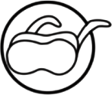表示需佩戴护目镜，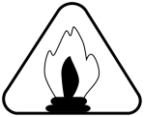表示当心火灾，表示注意烫伤，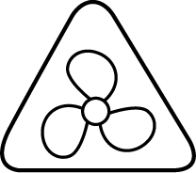表示排风，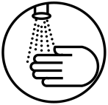表示必须洗手，答案为D。
（2）装置Ⅰ中仪器M的名称为球形冷凝管。
（3）$\text{Cu}{\left({\text{ClO}}_{4}\right)}_{2}⋅6{\text{H}}_{2}\text{O}$在乙腈中为蓝色，$\left[\text{Cu}{\left({\text{CH}}_{3}\text{CN}\right)}_{4}\right]{\text{ClO}}_{4}$在乙腈中为无色，因此装置Ⅰ中反应完全的现象是溶液蓝色褪去变为无色，可证明$\text{Cu}{\left({\text{ClO}}_{4}\right)}_{2}⋅6{\text{H}}_{2}\text{O}$已充分反应完全。
（4）由于制备的$\left[\text{Cu}{\left({\text{CH}}_{3}\text{CN}\right)}_{4}\right]{\text{ClO}}_{4}$中Cu元素为+1价，具有较强的还原性，容易被空气中氧气氧化，因此装置Ⅰ和Ⅱ中${\text{N}}_{2}$气球的作用是排出装置内空气，防止制备的产品被氧化。
（5）$\left[\text{Cu}{\left({\text{CH}}_{3}\text{CN}\right)}_{4}\right]{\text{ClO}}_{4}$为离子化合物，具有强极性，在水中溶解度较大，在温度较高的环境下蒸馏难以分离，若直接将水蒸干难以获得晶体状固体，因此需先蒸馏至接近饱和，再经步骤d冷却结晶，从而获得晶体。
（6）为了使母液中的$\left[\text{Cu}{\left({\text{C}\text{H}}_{3}\text{CN}\right)}_{4}\right]{\text{ClO}}_{4}$结晶，可向母液中加入极性较小的溶剂，与水混溶的同时扩大与$\left[\text{Cu}{\left({\text{CH}}_{3}\text{CN}\right)}_{4}\right]{\text{ClO}}_{4}$的极性差，进而使$\left[\text{Cu}{\left({\text{CH}}_{3}\text{CN}\right)}_{4}\right]{\text{ClO}}_{4}$析出，因此可选用的溶剂为乙醇，答案为B。
（7）$3.71\text{g Cu}{\left({\text{ClO}}_{4}\right)}_{2}⋅6{\text{H}}_{2}\text{O}$的物质的量为$\frac{3.71\text{g}}{371\text{g}⋅{\text{mol}}^{-1}}=0.01\text{mol}$，理论制得$\left[\text{Cu}{\left({\text{CH}}_{3}\text{CN}\right)}_{4}\right]{\text{ClO}}_{4}$的质量为$0.01\text{mol}×\text{2}×327.5\text{g}⋅{\text{mol}}^{-1}=6.55\text{g}$，总收率为$\frac{5.32\text{g}}{6.55\text{g}}×100\%=81.2\%$。
16．铜阳极泥(含有Au、${\text{Ag}}_{2}\text{Se}$、${\text{Cu}}_{2}\text{Se}$、${\text{PbSO}}_{4}$等)是一种含贵金属的可再生资源，回收贵金属的化工流程如下：
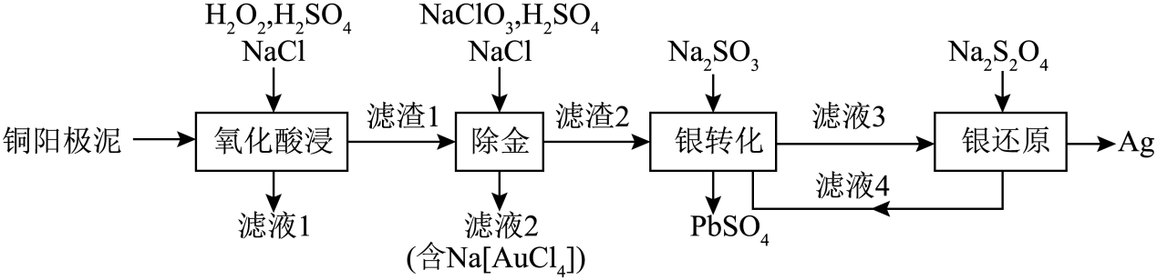
已知：①当某离子的浓度低于$1.0×{10}^{-5}\text{mol}⋅{\text{L}}^{-1}$时，可忽略该离子的存在；
②$\text{AgCl}\left(\text{s}\right)+{\text{Cl}}^{-}\left(\text{aq}\right)\overset{}{⇌}{\left[{\text{AgCl}}_{2}\right]}^{-}\left(\text{aq}\right)$ $\text{K}=2.0×{10}^{-5}$；
③${\text{Na}}_{2}{\text{SO}}_{3}$易从溶液中结晶析出；
④不同温度下${\text{Na}}_{2}{\text{SO}}_{3}$的溶解度如下：
温度$/$℃ | 0 | 20 | 40 | 60 | 80
溶解度/g | 14.4 | 26.1 | 37.4 | 33.2 | 29.0
回答下列问题：
(1)Cu属于 区元素，其基态原子的价电子排布式为 ；
(2)“滤液1”中含有${\text{Cu}}^{2+}$和${\text{H}}_{2}{\text{SeO}}_{3}$，“氧化酸浸”时${\text{Cu}}_{2}\text{Se}$反应的离子方程式为 ；
(3)“氧化酸浸”和“除金”工序抣需加入一定量的$\text{NaCl}$：
①在“氧化酸浸”工序中，加入适量$\text{NaCl}$的原因是 。
②在“除金”工序溶液中，${\text{Cl}}^{-}$浓度不能超过 $\text{mol}⋅{\text{L}}^{-1}$。
(4)在“银转化”体系中，${\left[\text{Ag}{\left({\text{SO}}_{3}\right)}_{2}\right]}^{3-}$和${\left[\text{Ag}{\left({\text{SO}}_{3}\right)}_{3}\right]}^{5-}$浓度之和为$0.075\text{mol}⋅{\text{L}}^{-1}$，两种离子分布分数$\text{δ}\left[\text{δ}\left({\left[\text{Ag}{\left({\text{SO}}_{3}\right)}_{2}\right]}^{3-}\right)=\frac{n\left({\left[\text{Ag}{\left({\text{SO}}_{3}\right)}_{2}\right]}^{3-}\right)}{n\left({\left[\text{Ag}{\left({\text{SO}}_{3}\right)}_{2}\right]}^{3-}\right)+n\left({\left[\text{Ag}{\left({\text{SO}}_{3}\right)}_{3}\right]}^{5-}\right)}\right]$随${\text{SO}}_{3}^{2-}$浓度的变化关系如图所示，若${\text{SO}}_{3}^{2-}$浓度为$1.0\text{mol}⋅{\text{L}}^{-1}$，则${\left[\text{Ag}{\left({\text{SO}}_{3}\right)}_{3}\right]}^{5-}$的浓度为 $\text{mol}⋅{\text{L}}^{-1}$。
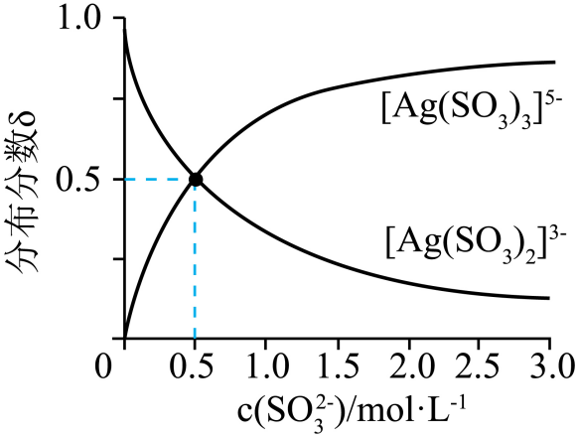
(5)滤液4中溶质主要成分为 (填化学式)；在连续生产的模式下，“银转化”和“银还原”工序需在$40$℃左右进行，若反应温度过高，将难以实现连续生产，原因是 。
【答案】(1) ds 3d¹⁰4s¹
(2)${\text{Cu}}_{\text{2}}{\text{Se+4H}}_{\text{2}}{\text{O}}_{\text{2}}{\text{+4H}}^{\text{+}}{\text{=2Cu}}^{\text{2+}}{\text{+H}}_{\text{2}}{\text{SeO}}_{\text{3}}{\text{+5H}}_{\text{2}}\text{O}$
(3) 使银元素转化为AgCl沉淀 0.5
(4)0.05
(5) ${\text{Na}}_{2}{\text{SO}}_{3}$ 高于40℃后，${\text{Na}}_{2}{\text{SO}}_{3}$的溶解度下降，“银转化”和“银还原”的效率降低，难以实现连续生产
【分析】铜阳极泥（含有Au、Ag₂Se、Cu₂Se、PbSO₄等）加入H₂O₂、H₂SO₄、NaCl氧化酸浸，由题中信息可知，滤液1中含有Cu²⁺和H₂SeO₃，滤渣1中含有Au、AgCl、PbSO₄；滤渣1中加入NaClO、H₂SO₄、NaCl，将Au转化为Na[AuCl₄]除去，滤液2中含有Na[AuCl₄]，滤渣2中含有AgCl、PbSO₄；在滤渣2中加入Na₂SO₃，将AgCl转化为Ag₂SO₃，过滤除去PbSO₄，滤液3含有Ag₂SO₃；滤液2中加入Na₂S₂O₄，将Ag元素还原为Ag单质，Na₂S₂O₄转化为Na₂SO₃，滤液4中溶质主要为Na₂SO₃，可继续进行银转化过程。
【详解】（1）Cu的原子序数为29，位于第四周期第ⅠB族，位于ds区，其基态原子的价电子排布式为3d¹⁰4s¹；
（2）滤液1中含有Cu²⁺和H₂SeO₃，氧化酸浸时Cu₂Se与H₂O₂、H₂SO₄发生氧化还原反应，生成${\text{CuSO}}_{\text{4}}$、${\text{H}}_{\text{2}}{\text{SeO}}_{\text{3}}$和${\text{H}}_{\text{2}}\text{O}$，反应的离子方程式为：${\text{Cu}}_{\text{2}}{\text{Se+4H}}_{\text{2}}{\text{O}}_{\text{2}}{\text{+4H}}^{\text{+}}{\text{=2Cu}}^{\text{2+}}{\text{+H}}_{\text{2}}{\text{SeO}}_{\text{3}}{\text{+5H}}_{\text{2}}\text{O}$；
（3）①在“氧化酸浸”工序中，加入适量$\text{NaCl}$的原因是使银元素转化为AgCl沉淀；
②根据题目可知$\text{AgCl}\left(\text{s}\right)+\text{Cl}\left(\text{aq}\right)\overset{}{⇌}{\left[{\text{AgCl}}_{2}\right]}^{-}\left(\text{aq}\right)$，在“除金”工序溶液中，若${\text{Cl}}^{-}$加入过多，AgCl则会转化为${\left[{\text{AgCl}}_{2}\right]}^{-}$，当某离子的浓度低于1.0×10⁻⁵mol⋅L⁻¹时，可忽略该离子的存在，为了不让AgCl发生转化，则另$c{\left[AgCl\right]}^{-}=1.0×{10}^{-5}mol/L$，由$\text{K}=\frac{c{\left[AgCl\right]}^{-}}{c({Cl}^{-})}=2.0×{10}^{-5}$，可得$c({Cl}^{-})=0.5mol/L$，即${\text{Cl}}^{-}$浓度不能超过$0.5mol/L$；
（4）在“银转化”体系中，${\left[\text{Ag}{\left({\text{SO}}_{3}\right)}_{2}\right]}^{3-}$和${\left[\text{Ag}{\left({\text{SO}}_{3}\right)}_{3}\right]}^{5-}$浓度之和为$0.075\text{mol}⋅{\text{L}}^{-1}$，溶液中存在平衡关系：${\left[\text{Ag}{\left({\text{SO}}_{3}\right)}_{2}\right]}^{3-}+{SO}_{3}^{2-}⇌{\left[\text{Ag}{\left({\text{SO}}_{3}\right)}_{3}\right]}^{5-}$，当${\text{c(SO}}_{\text{3}}^{\text{2-}}\text{)=0.5mol/L}$时，此时$c{\left[\text{Ag}{\left({\text{SO}}_{3}\right)}_{2}\right]}^{3-}=c{\left[\text{Ag}{\left({\text{SO}}_{3}\right)}_{3}\right]}^{5-}=0.0375mol/L$，则该平衡关系的平衡常数$\text{K=}\frac{\text{c}{\left[\text{Ag}{\left({\text{SO}}_{\text{3}}\right)}_{\text{3}}\right]}^{\text{5-}}}{\text{c}{\left[\text{Ag}{\left({\text{SO}}_{\text{3}}\right)}_{\text{2}}\right]}^{\text{3-}}{\text{·c(SO}}_{3}^{2-}\text{)}}=\frac{0.0375}{0.0375×0.5}=2$，当${\text{c(SO}}_{\text{3}}^{\text{2-}}\text{)=1mol/L}$时，$\text{K=}\frac{\text{c}{\left[\text{Ag}{\left({\text{SO}}_{\text{3}}\right)}_{\text{3}}\right]}^{\text{5-}}}{\text{c}{\left[\text{Ag}{\left({\text{SO}}_{\text{3}}\right)}_{\text{2}}\right]}^{\text{3-}}{\text{×c(SO}}_{3}^{2-}\text{)}}=\frac{\text{c}{\left[\text{Ag}{\left({\text{SO}}_{\text{3}}\right)}_{\text{3}}\right]}^{\text{5-}}}{\text{(0.075-c}{\left[\text{Ag}{\left({\text{SO}}_{\text{3}}\right)}_{\text{3}}\right]}^{\text{5-}}\text{)×1}}=2$，解得此时$\text{c}{\left[\text{Ag}{\left({\text{SO}}_{\text{3}}\right)}_{\text{3}}\right]}^{\text{5-}}=\text{0.05mol/L}$；
（5）根据分析可知滤液4中溶质主要成分为Na₂SO₃；由不同温度下${\text{Na}}_{2}{\text{SO}}_{3}$的溶解度可知，高于40℃后，${\text{Na}}_{2}{\text{SO}}_{3}$的溶解度下降，“银转化”和“银还原”的效率降低，难以实现连续生产。
17．化合物H是一种具有生物活性的苯并呋喃衍生物，合成路线如下(部分条件忽略，溶剂未写出)：
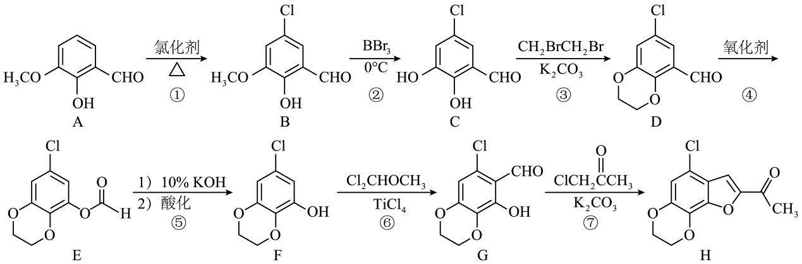
回答下列问题：
(1)化合物A在核磁共振氢谱上有 组吸收峰；
(2)化合物D中含氧官能团的名称为 、 ；
(3)反应③和④的顺序不能对换的原因是 ；
(4)在同一条件下，下列化合物水解反应速率由大到小的顺序为 (填标号)；
①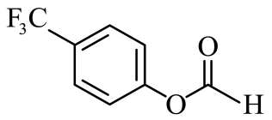 ②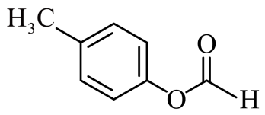 ③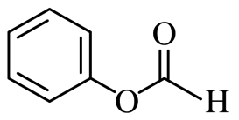
(5)化合物$\text{G}→\text{H}$的合成过程中，经历了取代、加成和消去三步反应，其中加成反应的化学方程式为 ；
(6)依据以上流程信息，结合所学知识，设计以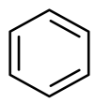和${\text{Cl}}_{\text{2}}{\text{CHOCH}}_{\text{3}}$为原料合成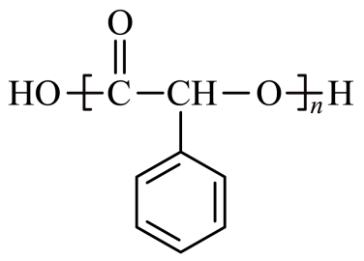的路线 (HCN等无机试剂任选)。
【答案】(1)6
(2) 醛基 醚键
(3)先进行反应③再进行反应④可以防止酚羟基被氧化
(4)①③②
(5)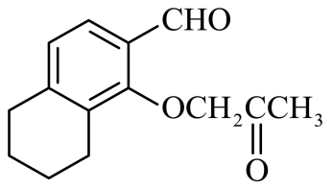$\overset{催化剂}{\underset{△}{→}}$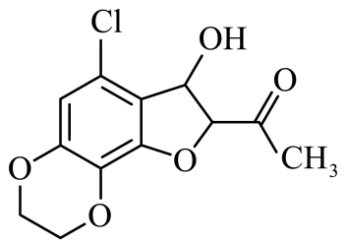；
(6)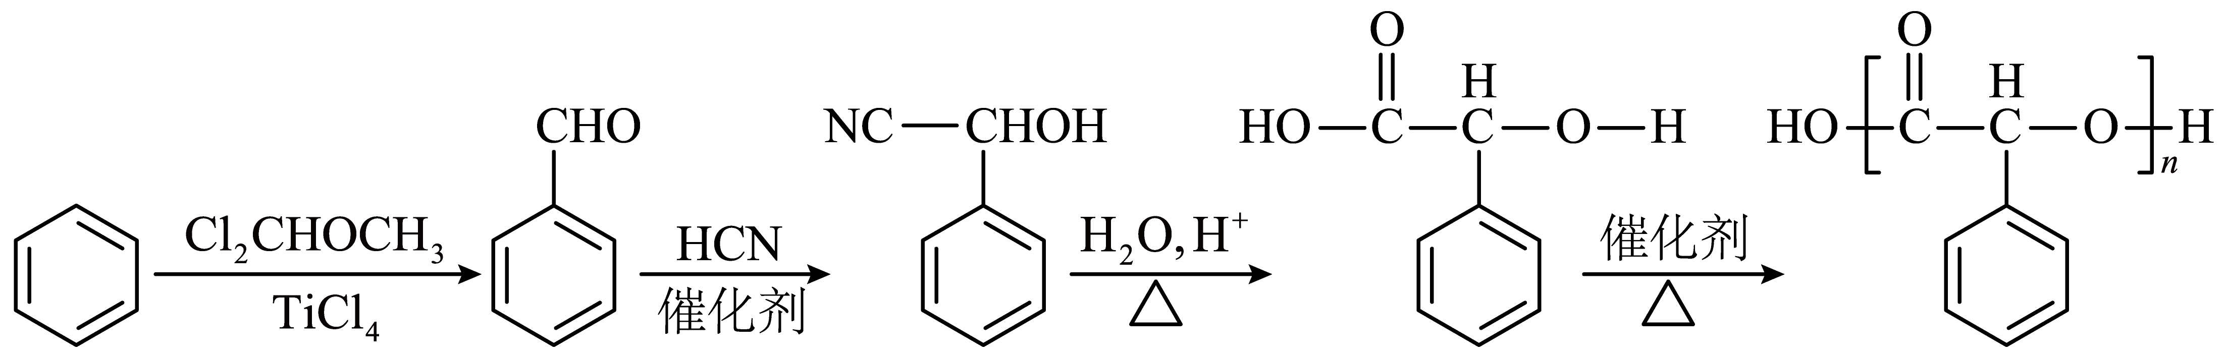

【分析】A与氯化剂在加热条件下反应得到B，B在BBr₃，0℃的条件下，甲基被H取代得到C，C与CH₂BrCH₂Br在K₂CO₃的作用下发生取代反应得到D，D被氧化剂氧化为E，E中存在酯基，先水解，再酸化得到F，F与Cl₂CHOCH₃在TiCl₄的作用下苯环上一个H被醛基取代得到G，G与ClCH₂COCH₃经历了取代、加成和消去三步反应得到H。
【详解】（1）由A的结构可知，A有6种等效氢，即核磁共振氢谱上有6组吸收峰；
（2）由D的结构可知，化合物D中含氧官能团的名称为：醛基、醚键；
（3）反应③和④的顺序不能对换，先进行反应③再进行反应④可以防止酚羟基被氧化；
（4）
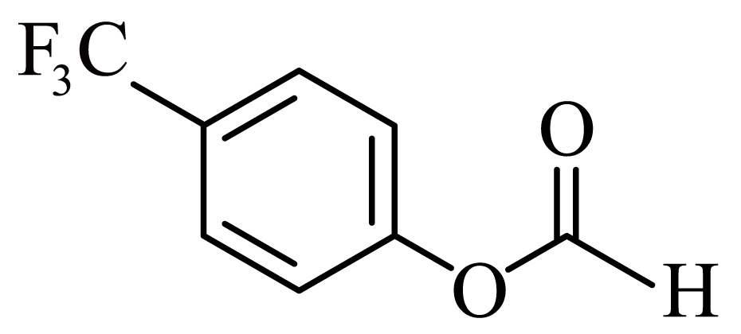中F的电负性很强，-CF₃为吸电子基团，使得-OOCH中C-O键更易断裂，水解反应更易进行，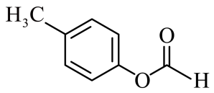中-CH₃是斥电子集团，使得-OOCH中C-O键更难断裂，水解反应更难进行，因此在同一条件下，化合物水解反应速率由大到小的顺序为：①③②；
（5）化合物G→H的合成过程中，G发生取代反应羟基上的H被-CH₂COCH₃取代，得到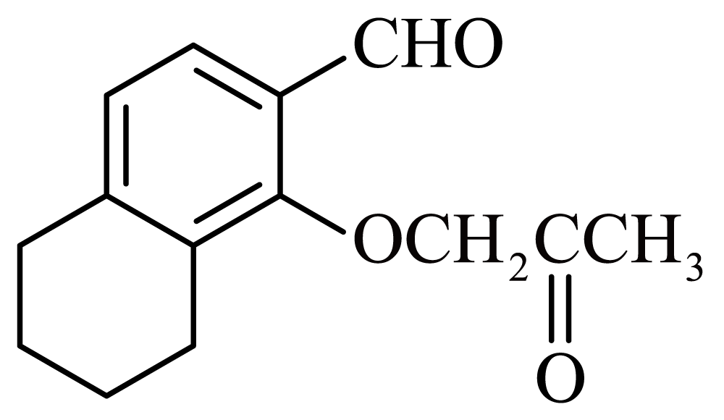， 中的醛基加成得到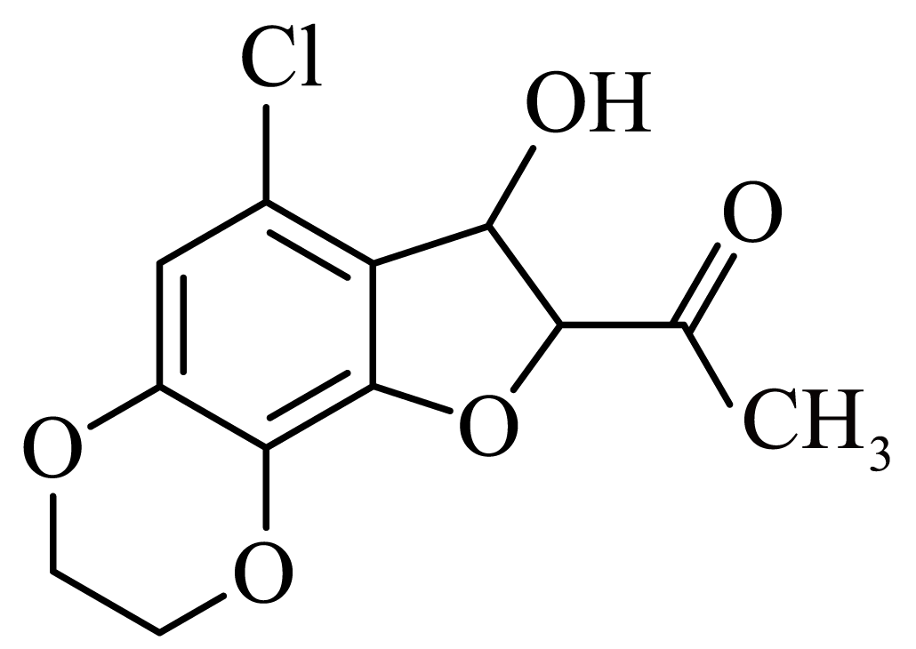，中的羟基发生消去反应得到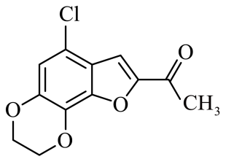，其中加成反应的化学方程式为：$\overset{催化剂}{\underset{△}{→}}$；
（6）
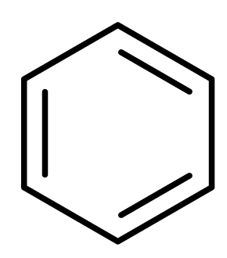和Cl₂CHOCH₃在TiCl₄的作用下发生类似反应⑥的反应得到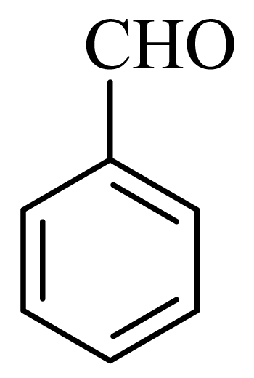，与HCN加成得到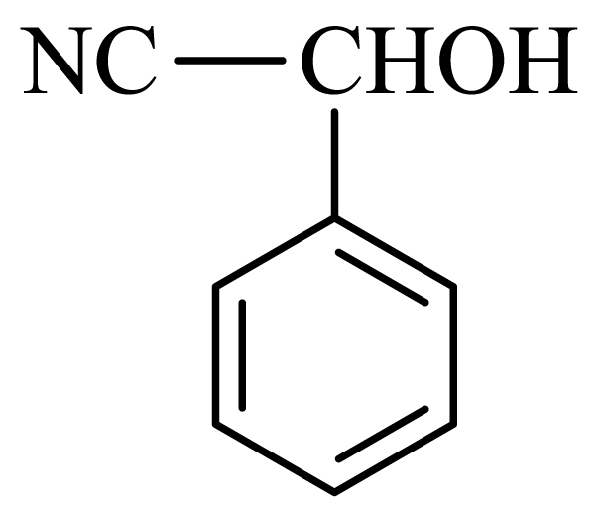，酸性水解得到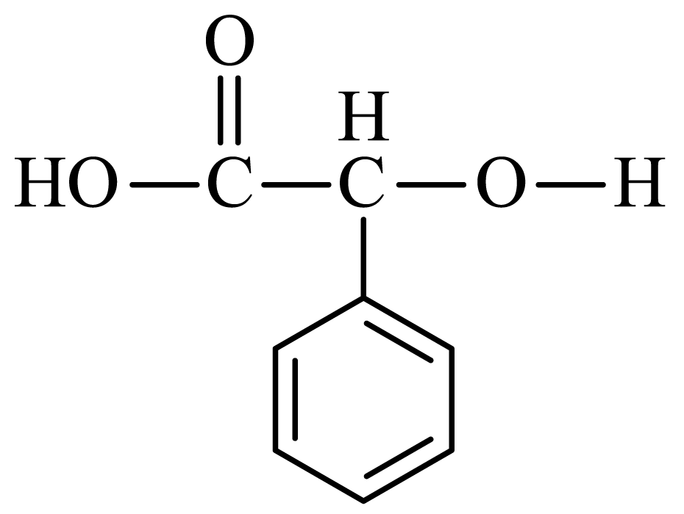，发生缩聚反应得到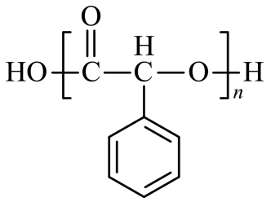，具体合成路线为：。
18．丙烯腈(${\text{CH}}_{\text{2}}\text{=CHCN}$)是一种重要的化工原料。工业上以${\text{N}}_{\text{2}}$为载气，用${\text{TiO}}_{\text{2}}$作催化剂生产${\text{CH}}_{\text{2}}\text{=CHCN}$的流程如下：
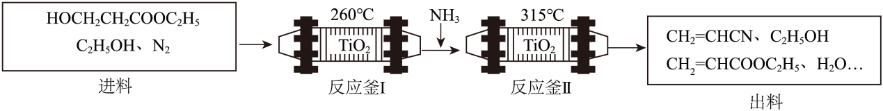
已知：①进料混合气进入两釜的流量恒定，两釜中反应温度恒定：
②反应釜Ⅰ中发生的反应：
ⅰ：${\text{HOCH}}_{2}{\text{CH}}_{2}{\text{COOC}}_{2}{\text{H}}_{5}\left(\text{g}\right)→{\text{CH}}_{2}={\text{CHCOOC}}_{2}{\text{H}}_{5}\left(\text{g}\right)+{\text{H}}_{2}\text{O}\left(\text{g}\right)$ $Δ{\text{H}}_{1}$
③反应釜Ⅱ中发生的反应：
ⅱ：${\text{CH}}_{2}={\text{CHCOOC}}_{2}{\text{H}}_{5}\left(\text{g}\right)+{\text{NH}}_{3}\left(\text{g}\right)→{\text{CH}}_{2}={\text{CHCONH}}_{2}\left(\text{g}\right)+{\text{C}}_{2}{\text{H}}_{5}\text{OH}\left(\text{g}\right)$ $Δ{\text{H}}_{2}$
ⅲ：${\text{CH}}_{2}={\text{CHCONH}}_{2}\left(\text{g}\right)→{\text{CH}}_{2}=\text{CHCN}\left(\text{g}\right)+{\text{H}}_{2}\text{O}\left(\text{g}\right)$ $Δ{\text{H}}_{3}$
④在此生产条件下，酯类物质可能发生水解。
回答下列问题：
(1)总反应${\text{HOCH}}_{2}{\text{CH}}_{2}{\text{COOC}}_{2}{\text{H}}_{5}\left(\text{g}\right)+{\text{NH}}_{3}\left(\text{g}\right)→{\text{CH}}_{2}=\text{CHCN}\left(\text{g}\right)+{\text{C}}_{2}{\text{H}}_{5}\text{OH}\left(\text{g}\right)+2{\text{H}}_{2}\text{O}\left(\text{g}\right)$ $Δ\text{H}=$ (用含$Δ{\text{H}}_{1}$、$Δ{\text{H}}_{2}$、和$Δ{\text{H}}_{3}$的代数式表示)；
(2)进料混合气中$n\left({\text{HOCH}}_{2}{\text{CH}}_{2}{\text{COOC}}_{2}{\text{H}}_{5}\right):n\left({\text{C}}_{2}{\text{H}}_{5}\text{OH}\right)=1:2$，出料中四种物质(${\text{CH}}_{2}={\text{CHCOOC}}_{2}{\text{H}}_{5}$、${\text{CH}}_{2}=\text{CHCN}$、${\text{C}}_{2}{\text{H}}_{5}\text{OH}$、${\text{H}}_{2}\text{O}$)的流量，(单位时间内出料口流出的物质的量)随时间变化关系如图：
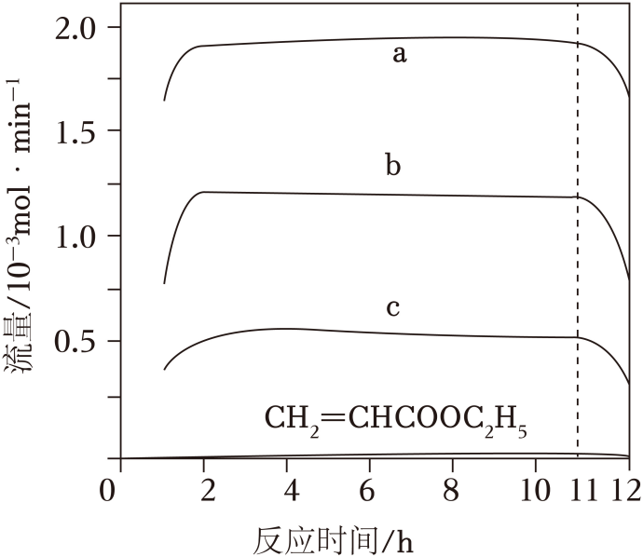
①表示${\text{CH}}_{2}=\text{CHCN}$的曲线是 (填“a”“b”或“c”)；
②反应釜Ⅰ中加入${\text{C}}_{2}{\text{H}}_{5}\text{OH}$的作用是 。
③出料中没有检测到${\text{CH}}_{2}={\text{CHCONH}}_{2}$的原因是 。
④反应$11\text{h}$后，a、b、c曲线对应物质的流量逐渐降低的原因是 。
(3)催化剂${\text{TiO}}_{2}$再生时会释放${\text{CO}}_{2}$，可用氨水吸收获得${\text{NH}}_{4}{\text{HCO}}_{3}$。现将一定量的${\text{NH}}_{4}{\text{HCO}}_{3}$固体(含$0.72\text{g}$水)置于密闭真空容器中，充入${\text{CO}}_{2}$和${\text{NH}}_{3}$，其中${\text{CO}}_{2}$的分压为$100\text{kPa}$，在$27$℃下进行干燥。为保证${\text{NH}}_{4}{\text{HCO}}_{3}$不分解，${\text{NH}}_{3}$的分压应不低于 $\text{kPa}$(已知$\text{p}\left({\text{H}}_{\text{2}}\text{O}\right)=2.5×{10}^{2}\text{kPa}⋅{\text{mol}}^{-1}×\text{n}\left({\text{H}}_{\text{2}}\text{O}\right)$ ${\text{NH}}_{\text{4}}{\text{HCO}}_{\text{3}}$分解的平衡常数$\text{Kp=}4×{10}^{4}{\left(\text{kPa}\right)}^{3}$)；
(4)以${\text{CH}}_{2}=\text{CHCN}$为原料，稀硫酸为电解液，Sn作阴极，用电解的方法可制得$\text{Sn}{\left({\text{CH}}_{2}{\text{CH}}_{2}\text{CN}\right)}_{4}$，其阴极反应式 。
【答案】(1)ΔH₁+ΔH₂+ΔH₃
(2) c 降低分压有利于反应i平衡正向移动且提高醇的浓度可以使酯的水解程度降低从而提高产率 CH₂=CHCONH₂在反应釜Ⅱ的温度下发生分解 反应时间过长，催化剂中毒活性降低，反应速率降低，故产物减少
(3)40
(4)Sn+4CH₂=CHCN+4e⁻+4H⁺=Sn(CH₂CH₂CN)₄
【分析】工业上以N₂为载气，用TiO₂作催化剂，由HOCH₂CH₂COOC₂H₅和C₂H₅OH为进料气体生产CH₂=CHCN，在反应釜I中发生反应i：HOCH₂CH₂COOC₂H₅(g)→CH₂=CHCOOC₂H₅(g)+H₂O(g)，加入NH₃后，在反应釜Ⅱ中发生反应ii：CH₂=CHCOOC₂H₅(g)+NH₃(g)→CH₂=CHCONH₂(g)+C₂H₅OH(g)，反应iii：CH₂=CHCONH₂(g)→CH₂=CHCN(g)+H₂O(g)，故产物的混合气体中有CH₂=CHCN、未反应完的C₂H₅OH、CH₂=CHCOOC₂H₅(g)和水；
【详解】（1）根据盖斯定律，总反应HOCH₂CH₂COOC₂H₅(g)+NH₃(g)→CH₂=CHCN(g)+C₂H₅OH(g)+2H₂O(g)可以由反应i+反应ii+反应iii得到，故ΔH=ΔH₁+ΔH₂+ΔH₃；
（2）①根据总反应HOCH₂CH₂COOC₂H₅(g)+NH₃(g)→CH₂=CHCN(g)+C₂H₅OH(g)+2H₂O(g)，设进料混合气中n(HOCH₂CH₂COOC₂H₅)=1mol，n(C₂H₅OH)=2mol，出料气中CH₂=CHCOOC₂H₅含量很少，则生成CH₂=CHCN(g)、C₂H₅OH(g)物质的量约为1mol，生成H₂O(g)的物质的量约为2mol，故出料气中C₂H₅OH(g)物质的量共约3mol，故出料气中CH₂=CHCN、C₂H₅OH、H₂O物质的量之比约为1:3:2，故曲线c表示CH₂=CHCN的曲线；
②反应釜Ⅰ中发生反应i是气体体积增大的反应，故加入C₂H₅OH降低分压有利于反应i平衡正向移动且提高醇的浓度可以使酯的水解程度降低从而提高产率；
③丙烯酰胺(CH₂=CHCONH₂)的分解温度约为160°C至170°C，出料中没有检测到CH₂=CHCONH₂的原因是CH₂=CHCONH₂在反应釜Ⅱ的温度下发生分解；
④反应11h后，a、b、c曲线对应物质的流量逐渐降低的原因是反应时间过长，催化剂中毒活性降低，反应速率降低，因此产物减少；
（3）0.72g水的物质的量为0.04mol，故p(H₂O)=2.5×10²kPa⋅mol⁻¹×n(H₂O)=10kPa，NH₄HCO₃分解的反应式为NH₄HCO₃=NH₃↑+CO₂↑+H₂O↑，故NH₄HCO₃分解的平衡常数K_{p}=p(NH₃)p(CO₂)p(H₂O)=4×10⁴(kPa)³，解得p(NH₃)=40kPa，因此为保证NH₄HCO₃不分解，NH₃的分压应不低于40kPa；
（4）Sn(CH₂CH₂CN)₄是有机化合物，与水不溶，水中不电离，以CH₂=CHCN为原料在Sn做的阴极得电子制得Sn(CH₂CH₂CN)₄，因此阴极的电极反应式为Sn+4CH₂=CHCN+4e⁻+4H⁺=Sn(CH₂CH₂CN)₄。

